Katholiek Onderwijs Vlaanderen
Dienst School- & kwaliteitsontwikkeling
Dienst Curriculum & vorming
Team basisonderwijs
2025 - 2026

Analyserapport Vlaamse toetsen – getalbegrip
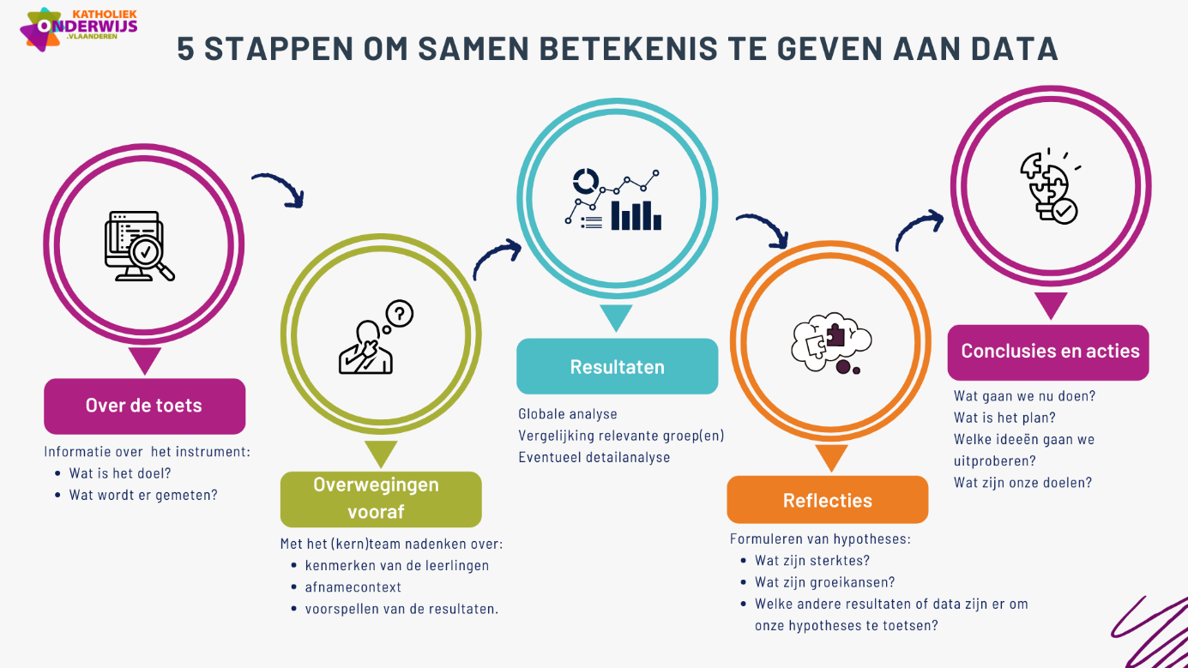

Over de toets
Om betekenis te kunnen geven aan de resultaten, is het belangrijk om te ervaren wat de toets inhoudt.

Inhoud en doelen

Omschrijving van dit toetsonderdeel
VLAAMSE TOETS – wiskunde – dieptethema: getalbegrip
Hoe-wordt-wiskunde-getoetst.pdf

Eindtermen
Voor het 4de leerjaar lager onderwijs werden er door de Vlaamse overheid geen eindtermen vastgelegd. De vragen voor toetsen voor het 4de leerjaar zijn gebaseerd op een selectie en afbakening van de eindtermen van het zesde leerjaar.
Zie https://data-onderwijs.vlaanderen.be/documenten/bestanden/eindtermenselectie-wiskunde-LO4-2024-2025.pdf
1.1 De leerlingen kunnen tellen en terugtellen met eenheden, tweetallen, vijftallen en machten van tien.
→beperkt van 0 tot 10000
1.3 De leerlingen kennen de betekenis van: optellen, aftrekken, vermenigvuldigen, delen, veelvoud, deler, gemeenschappelijke deler, grootste gemeenschappelijke deler, kleinste gemeenschappelijk veelvoud, procent, som, verschil, product, quotiënt en rest. Zij kunnen correcte voorbeelden geven en kunnen verwoorden in welke situatie ze dit handig kunnen gebruiken.

1.4 De leerlingen herkennen in voorbeelden dat breuken kunnen uitgelegd worden als: een stuk (deel) van, een verhouding, een verdeling, een deling, een vermenigvuldigingsfactor (operator), een getal (met een plaats op een getallenlijn), weergave van een kans. De leerlingen kunnen volgende terminologie hanteren: stambreuk, teller, noemer, breukstreep, gelijknamig, gelijkwaardig.
1.5 De leerlingen kunnen natuurlijke getallen van maximaal 10 5 cijfers en kommagetallen (met 3 decimalen), eenvoudige breuken, eenvoudige procenten lezen, noteren, ordenen en op een getallenlijn plaatsen.
→Tot maximaal 10000
1.6 De leerlingen kunnen volgende symbolen benoemen, noteren en hanteren: = ≠ < >+ - x . : / ÷ % en ( ) in bewerkingen.
1.8 De leerlingen kunnen gevarieerde hoeveelheidsaanduidingen lezen en interpreteren.
→niet op een cirkeldiagram
1.9 De leerlingen kunnen in gesprekken de geleerde symbolen, terminologie, notatiewijzen en conventies gebruiken.
1.10 De leerlingen zijn in staat tot een onmiddellijk geven van correcte resultaten bij optellen en aftrekken tot 10, bij tafels van vermenigvuldiging tot en met de tafels van 10 en de bijhorende deeltafels.
1.11 De leerlingen hebben inzicht in de relaties tussen de bewerkingen.
1.12 De leerlingen kunnen orde en regelmaat ontdekken in getallenpatronen onder meer om te komen tot de kenmerken van deelbaarheid door 2, 3, 5, 9, 10 en die te kunnen toepassen.
1.15 De leerlingen zijn in staat getallen af te ronden. De graad van nauwkeurigheid wordt bepaald door het doel van het afronden en door de context.
→Alleen getallen zonder komma en < 10000
1.19 De leerlingen kunnen de delers van een natuurlijk getal (≤100) vinden; zij kunnen van twee dergelijke getallen de (grootste) gemeenschappelijke deler(s) vinden.
1.20 De leerlingen kunnen de veelvouden van een natuurlijk getal (≤20) vinden, zij kunnen van twee dergelijke getallen het (kleinste) gemeenschappelijk veelvoud vinden.
1.28 De leerlingen kunnen in contexten vaststellen welke wiskundige bewerkingen met betrekking tot getallen toepasselijk zijn en welke het meest aangewezen en economisch zijn.
2.5 De leerlingen weten dat bij temperatuurmeting 0 °C het vriespunt is en weten dat de temperaturen beneden het vriespunt met een negatief getal worden aangeduid.

Overwegingen vooraf
In deze stap denken jullie na over de leerlingenkenmerken die van invloed kunnen zijn op de resultaten. Jullie staan ook even stil bij de afnamecontext.
Daarna voorspellen jullie op basis van hoe jullie op school werken, vanuit jullie buikgevoel en ervaringen over de hele schoolloopbaan, hoe de leerlingen de toets gedaan hebben.

Afnamecontext
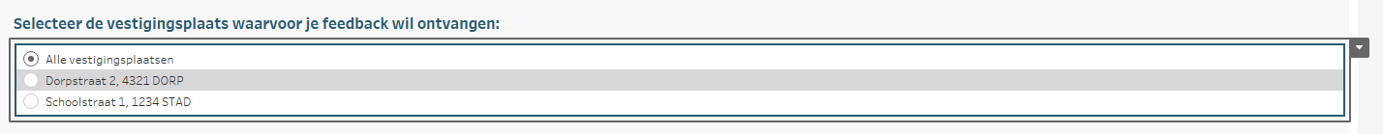

Relevante leerlingenkenmerken
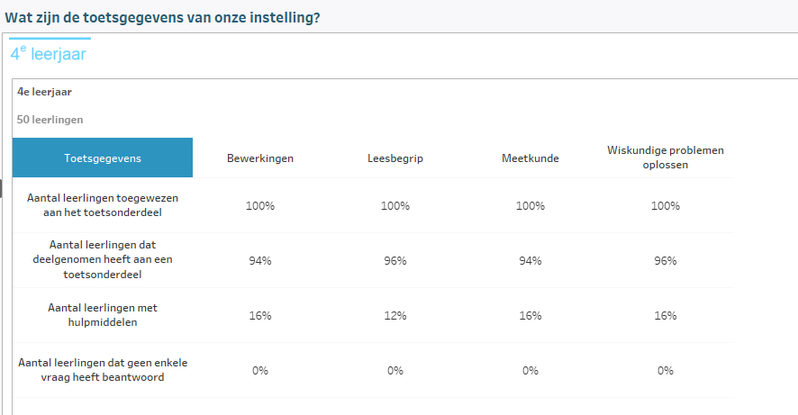

Afnameomstandigheden

Uitzonderlijke gebeurtenissen

Voorspellingen
Voorspel op basis van hoe jullie op school werken, vanuit jullie buikgevoel en ervaringen over de hele schoolloopbaan, hoe de leerlingen de toets gedaan hebben.
Hoeveel % van de leerlingen zit volgens jullie in elk vaardigheidsniveau?
E: Een leerling beheerst nog niet alle deelaspecten van vaardigheidsniveau D | …… %
D: Een leerling kan meestal:  - verder tellen in een rij met gelijke stappen van 1, 2, 5 of machten van 10 door zelf de stapgrootte af te leiden.  - het verband benoemen tussen de positie van een cijfer in een getal en optellen of aftrekken met 10, 100 en 1000.  - de ontbrekende getallen in een rij veelvouden van een eenvoudig getal aanvullen.  - een aantal objecten weergeven met een natuurlijk getal of een deel van een grootheid met een breuk.  - natuurlijke getallen van maximaal vier cijfers vergelijken en ordenen zowel met als zonder context, daarbij eventueel de symbolen <, >, =, en ≠ hanteren en de betekenis van die symbolen verwoorden.  - een bewerking genoteerd in symbolen beschrijven in woorden en omgekeerd en het juiste bewerkingsteken invullen in een bewerking waarbij de uitkomst gegeven is.  - een natuurlijk getal of een kommagetal aflezen van een meetlat, een weegschaal, een maatbeker of een thermometer en een natuurlijk getal als lengte aanduiden op een meetlat.  - elementaire bewerkingen uitvoeren: optellen en aftrekken met getallen kleiner dan 20; vermenigvuldigen en delen tot en met de tafels van 10. | …… %
C: Een leerling kan meestal ook:  - terugtellen in een rij met gelijke stappen van 1, 2, 5 of machten van 10.  - de begrippen som, verschil, product, quotiënt, teller, noemer, breukstreep, stambreuk, veelvouden en delers benoemen en gebruiken.  - positieve en negatieve getallen met maximaal vijf cijfers ordenen en vergelijken in termen van ‘meer’ of ‘minder’ in een context.  - aangeven welke optelling of aftrekking nodig is om een vraagstuk op te lossen.  - uitspraken evalueren waarin de symbolen <, > en = voorkomen.  - in een context een gegeven aflezen van een tabel, een schema of een diagram en bij een reeks gegevens het bijhorend diagram aanduiden.  - van een getal de deelbaarheid door 2, 5 of 10 nagaan.  - een getal afronden tot op het tiental, het honderdtal of het duizendtal.  - veelvouden van getallen kleiner dan 10 bepalen.  - positieve en negatieve temperaturen aflezen op een thermometer en aanduiden of het vriest. | …… %
B: Een leerling kan meestal ook:  - de wiskundige relatie tussen het verdelen in groepen en de deling en tussen de herhaalde optelling en de vermenigvuldiging gebruiken.  - een deel van een grootheid noteren als een breuk met noemer 100.  - een getal en een breuk aanduiden op een getallenas waarbij het aantal intervallen tussen 0 en 1 overeenstemt met de noemer van die breuk.  - de symbolen <, >, = en ≠ hanteren om stambreuken en kommagetallen met twee cijfers na de komma te vergelijken en te ordenen.  - aangeven welke vermenigvuldiging of deling nodig is om een vraagstuk op te lossen.  - een natuurlijk getal of kommagetal als lengte aflezen van een meetlat waarbij niet vanaf 0 gemeten wordt.  - in een context gegevens uit een tabel, een schema of een diagram interpreteren.  - de uitkomst van een gegeven optelling of aftrekking controleren door de omgekeerde bewerking te maken.  - een kommagetal met twee cijfers na de komma afronden naar een bruikbaar geheel getal in een context.  - de delers van getallen kleiner dan 20 bepalen. | …… %

A: Een leerling kan meestal ook:  - breuken met al dan niet verschillende noemers ordenen.  - een vermenigvuldiging met of een deling door 5 of 25 herschrijven als een samengestelde bewerking.  - de uitkomst van een gegeven vermenigvuldiging of deling controleren door de omgekeerde bewerking te maken.  - een getal ruwer of nauwkeuriger afronden naargelang van de context.  - (gemeenschappelijke) delers van getallen kleiner dan 100 of (gemeenschappelijke) veelvouden van getallen kleiner dan 20 bepalen. | …… %

Resultaten
In deze stap bekijken jullie de schoolresultaten.

Resultaten van de school in vergelijking met Vlaanderen
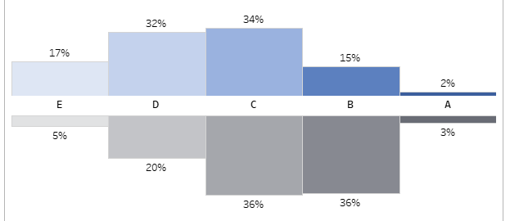

Resultaten van de school in vergelijking met vergelijkbare instellingen
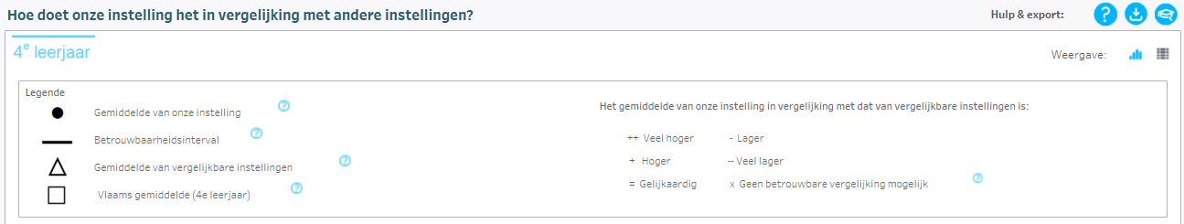

Wat leren we uit deze resultaten?
Vinden we dit goed? Of eerder minder goed?

Resultaten van de school in vergelijking met vorige afname(s)
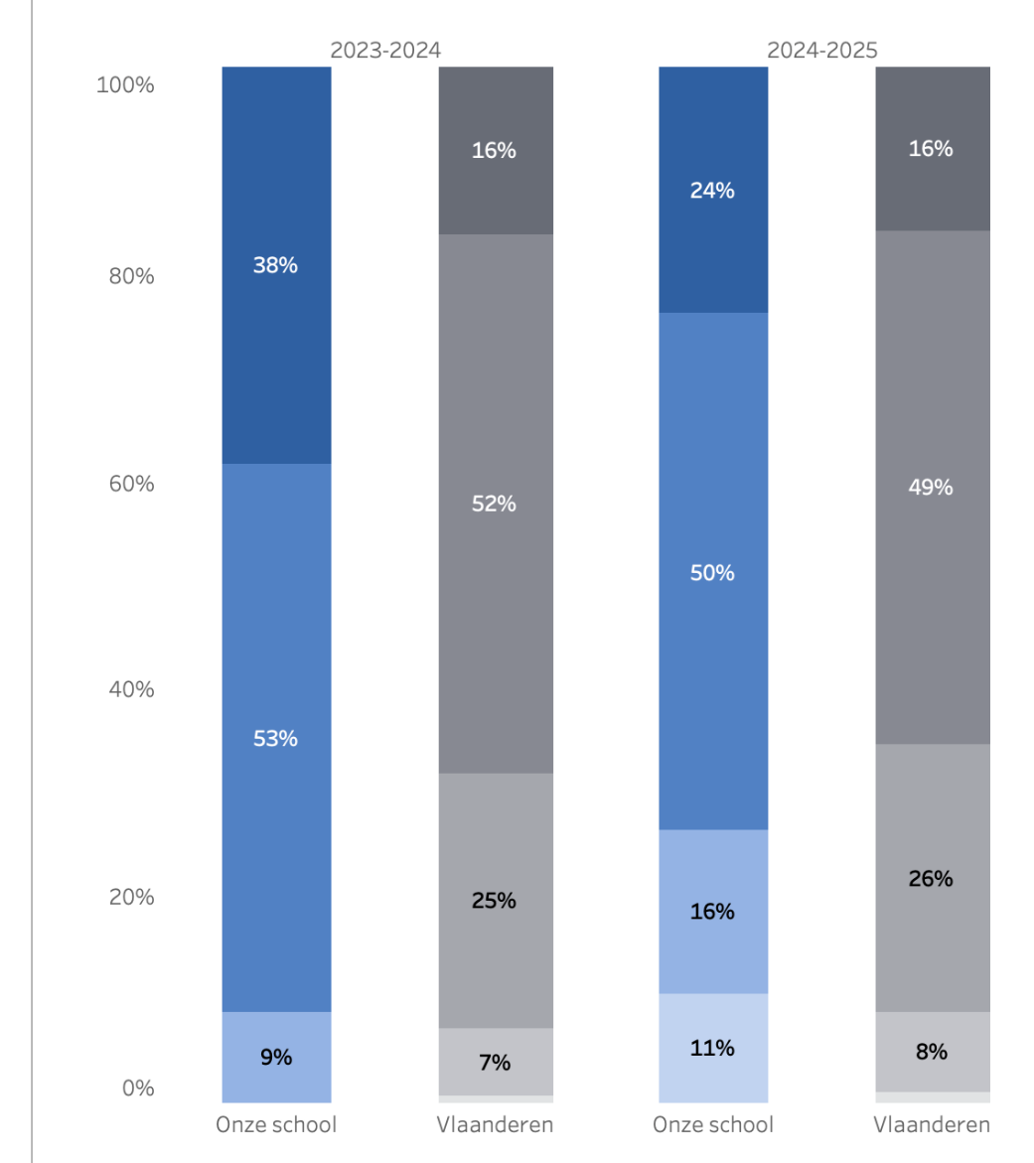

Wat leren we uit deze resultaten?
Vinden we dit goed? Of eerder minder goed?

Reflecties
In deze stap brainstormen jullie over mogelijke oorzaken voor de sterktes en de groeikansen en gaan jullie op zoek naar verklarende hypothesen.
In sommige situaties kan het zinvol zijn om de leerlingenresultaten en andere data bijkomend te bekijken.

Sterktes
Welke zijn de sterktes van jullie school en hoe komt dit?
Formuleer hypotheses die aan de basis liggen voor deze sterktes.

Groeikansen
Welke zijn de groeikansen van jullie school en hoe komt dit?
Formuleer hypotheses die aan de basis liggen voor deze groeikansen.

Meer resultaten
Zijn er nog andere resultaten die je kunt meenemen bij de analyse?

Resultaten van vergelijkbare toetsen
LET OP: dit zijn niet dezelfde toetsen en de resultaten worden vaak ook op een andere manier voorgesteld!

Resultaten op leerlingniveau
Feedbackfiches per leerling: zie https://data-onderwijs.vlaanderen.be/documenten/bestanden/leerlingfiche-4de-leerjaar-lager-onderwijs.pdf

Andere data
Vanuit de digitale planningstool van je school kun je overzichten genereren van de doelen die jullie selecteerden. Hoe vaak stonden de getoetste doelen in de aangeboden onderwijsarrangementen in de focus? Misschien geven deze data ondersteuning bij het nadenken over de sterktes en groeikansen. Lees meer

Conclusies en acties
In deze stap is het aan jullie om acties te plannen op basis van de hypotheses en de conclusies. Je kunt formuleren wie de actie op zich neemt en wat voor soort actie het is.

Conclusies

Onze acties
WAT? | WIE? | WANNEER?

